Городские Пасхальные образовательные чтения,
посвященные 75-летию Победы в Великой Отечественной войне
Конкурс проектов «Семейная военная реликвия»

Военные реликвии прадеда- фронтовика

Авторы: семья Салминых:
Салмина Арина Николаевна,
МБУ «Школа №90», 9 класс;
Салмина Ангелина Николаевна,
МБУ «Школа №90», 2 класс.

Память и знание прошлого, заполняя мир, делают его более интересным и замечательным. Без прошлого мир пуст для людей, без прошлого нет и будущего.
В каждой семье есть вещи дедушек, бабушек, прадедушек и прабабушек, которые хранятся для того, чтобы знать историю своей семьи. Такие вещи передаются из поколения в поколение, от родителей детям. Чтобы дети помнили, знали, где жили, что сделали в своей жизни их родные.
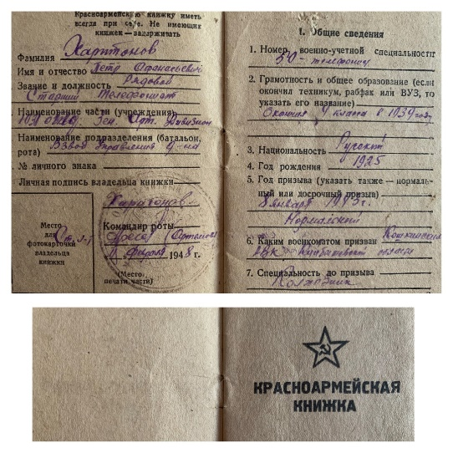
Что такое реликвия? Реликвия- это прежде всего, семейные фотографии, дорогие вещи, оставшиеся после дорогих вам людей. Реликвия- это вещь, свято хранимая как память о прошлом.

Каждая реликвия - это прикосновение к живущей в людях памяти. Расспросите взрослых о реликвии, хранящейся в вашем доме. Оживите страницы истории о дорогих Вам предметах.
Семейные реликвии - это огоньки нашей памяти. Сегодня зажигаем мы их с Вами. Пусть через много лет дети скажут:
«Мы знаем. Мы помним.
Мы сохраним»
Что люди хранят в память о прошлом, в память о событии, в память о человеке? Вещь, которая со временем переходит из поколения в поколение.
Великой ценностью, нашими семейными реликвиями, являются ордена и медали, которыми был награжден наш прадедушка Харитонов Петр Афанасьевич, военные фотографии, а также атрибуты (патронташ, патроны, гильзы, перочинный нож, открывашка, зажигалка, карабин, монеты), с которыми прадедушка вернулся домой.
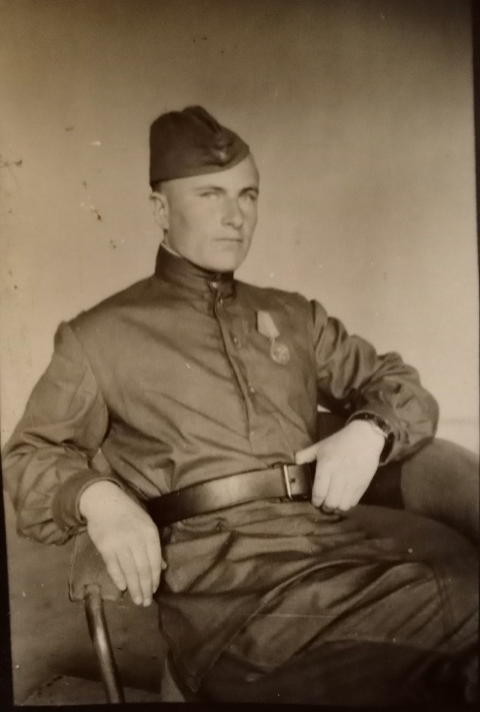
Родился наш прадед Харитонов Петр Афанасьевич 13 июня 1925 года в селе Кошки Кошкинского района Куйбышевской области, в крестьянской семье. Помимо прадедушки в семье было еще 6 детей. Возможности обучаться грамоте в те годы не было, поэтому получилось так, что наш прадедушка очень мало посещал школу (закончил всего 4 класса), его помощь нужна была по хозяйству. В июне 1941 года прадедушке исполнилось 16 лет, в этот момент неожиданно нагрянула страшная беда - Великая Отечественная война.
15 декабря 1942 года семнадцатилетним пацаном был призван Кошкинским райвоенкоматом на военную службу и был направлен в воинскую часть г. Чита. По пути следования диверсанты устроили крушение поезда, но ему посчастливилось остаться живым.
В вагоне-теплушке была открыта дверь, и Петра выбросило через неё. Пришел в сознание , лежа в снегу в двадцати метрах от поезда. Кругом крики о помощи, стоны. Помогали кто мог, спасали раненых, обгорелых. Потом их построили, и из 95 новобранцев осталось 25 человек.
В лесу под Читой находилась учебная часть зенитно-артиллерийского полка, где Петр Харитонов после шестимесячных курсов получил специальность артиллериста орудия калибра 37мм. Артиллеристский расчет готовили выполнять боевую задачу до автоматизма. 7 марта 1943года принял боевую присягу и был направлен на второй Украинский фронт, где получил первое боевое крещение в битве на Днепре.
Шли ожесточенные бои, и задача полка была - не дать врагу переправиться на другой берег. Вражеские самолеты бомбили наши позиции, но солдаты не прятались по окопам, а стреляли по самолетам, поражая цель на восьмитысячной высоте. Пригодилась военная выучка и слаженность. Только артиллерийский расчет, в котором находился Петр Харитонов, делал 180 выстрелов в минуту. Представляете шквал огня! Немецкие самолеты, не долетая до цели, сбрасывали бомбы и удирали обратно. В 1943 году преобразованием войск новейшей техникой была достигнута высокая плотность огня на главных направлениях, что резко усилило противовоздушную оборону нашей армии.
Недосыпая, недоедая, в холод и по бездорожью, с боями наши войска, освобождая города и села, двигались к Берлину. Зенитно-артиллерийский полк № 1405 в составе 38-й зенитно-артиллерийской дивизии 2-го Украинского фронта, в числе которого воевал и наш прадед, Петр Афанасьевич Харитонов, уверенно шел к победе, освобождая Украину, Бессарабию, Румынию, Болгарию, Югославию, Венгрию и Австрию.
День Победы наш славный прадед встретил в Австрии, в г. Марава. Нахлынула радость, гордость за Победу, стихийный салют из всех орудий, крики «Ура», все смешалось. Конец войне, конец всем лишениям и трудностям. Наш боевой артиллерист с честью выполнил свой долг перед Родиной, за что был награжден орденом «Отечественной войны» 1 степени, медалями «За отвагу», «За взятие Будапешта», «За Победу над Германией» и юбилейными.
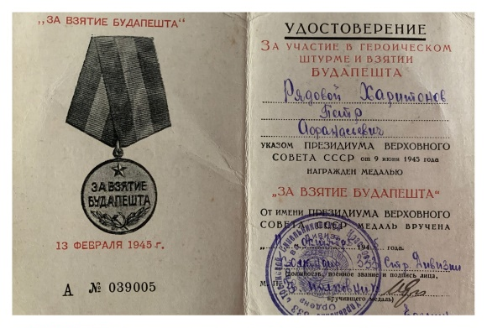
В годы войны из семьи Харитоновых воевали 6 братьев, два из них, Александр и Василий, погибли, не дожив до Победы. Они навечно занесены в «Книгу памяти» Кошкинского района.
После войны Петра Афанасьевича домой не отпустили, так как пришел приказ об отправке на Дальний Восток на войну с Японией, но приказ вскоре отменили. В 1946год полк перебросили в Одесский военный округ, в г. Николаев.
И только в 1948 году мой прадед вернулся домой. Вернулся со своим нехитрым скарбом - патронташ, патроны, гильзы, перочинный нож, открывашка, зажигалка, карабин, монеты.
Все это сейчас хранится в нашей семье как самая дорогая реликвия.
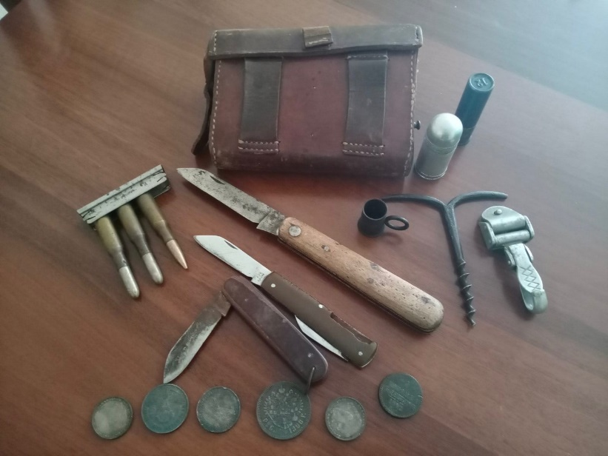
После войны прадед женился на Марии Леонтьевне, с которой прожил 54 счастливых года. Они вырастили и воспитали троих детей, имеет шесть внуков, восемь правнуков.
После смерти жены Петр Афанасьевич жил в семье младшего сына (нашего дедушки)- Василия Харитонова, где был окружен теплом и заботой.
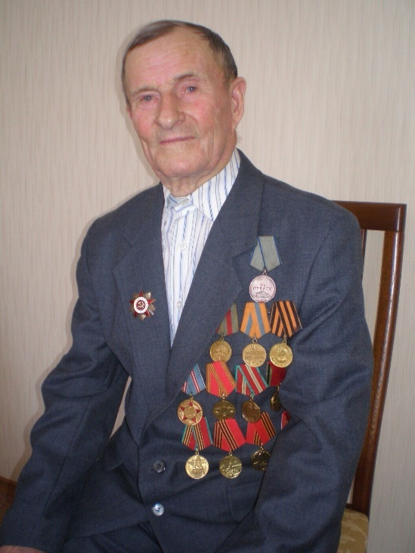
Несмотря на свой преклонный возраст (прадедушка не дожил 6 месяцев до своего 90-летия), прадедушка Петр Афанасьевич был бодр и энергичен. Мы гордимся своим прадедушкой! Спасибо ему за все заслуги!
Петр Афанасьевич прошёл большую жизненную школу, стойко преодолел тяжелейшие испытания военного времени, восстанавливал страну из руин и верил в правое дело.
Великую любовь к Родине, ответственность за её настоящее и будущее он передал детям и грядущему поколению.
Все фронтовые награды и атрибуты хранятся в настоящее время в семье нашего дедушки и бабушки Харитоновых Василия Петровича и Татьяны Ивановны.
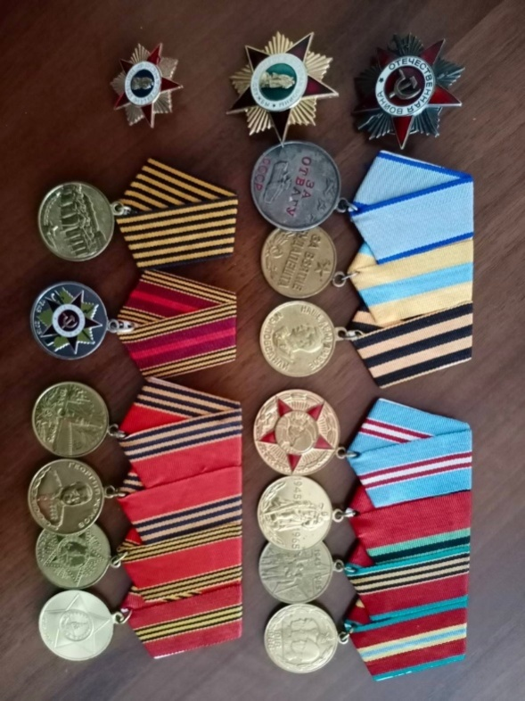
9 мая- День победы, великий праздник в нашей семье! В этот день мы обязательно посещаем митинги, принимаем участие всей семьей в бессмертном полку, с гордостью неся фотографию своего прадеда! Спасибо ветеранам , за их подвиг! Спасибо деду за Победу!
Нам посчастливилось, что мы застали прадедушку живым. Он очень любил детей, всегда играл с правнуками, гулял на свежем воздухе. Рассказывал со слезами на глазах и трясущимся голосом о военных действиях.

Спасибо прадеду!
Прадед, мы все благодарны тебе:
За мир, за победу, свободу в стране,
За то, что в счастливое время живём,
И только счастливые песни поём.
Прадедушка был советский солдат,
Путь фронтовой удостоен наград,
Нам завещал- дух боевой.
Прадедушка наш!
Мы гордимся тобой!
Для всех нас дорога память о прадедушке, поэтому мы бережем и ценим память о нашем герое!
